# 数据结构与算法分析 项目个人总结

**项目名称： A SIMPLE HUFFMAN CODER**

小组编号： 第 7 组

姓名： 王元辰

学号： 2019141460381

提交报告时间： 2020 年 12 月 24 日

1. 个人信息:

2019141460381 王元辰 第七组组员

1. 个人分工

1：函数编写

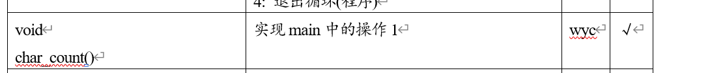

2：debug

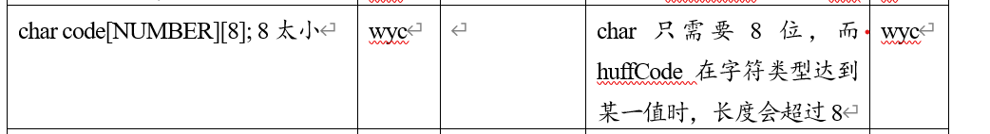

1. 个人工作中碰到的问题及解决思路

在本次的项目中，我负责的函数是一个调用底层函数的函数，这本身应该是一件比较简单的事情。但是发生了一些问题。

由于在前期准备的时候，我们交流的不是太充分，仅仅是看看老师的ppt，就开始按自己的理解动手了。以至于在调用HuffmanBuild函数时，组长给的函数列表，和负责具体编写这个函数的组员所编写的有出入。以至于在调用的时候不知道调用哪个。

我认为，函数的参数应以组里编写的函数表为准，所以最后解决方案是在自己编写的函数标注注释，说明自己调用的是组长函数列表的函数。

另外在debug时，发现有时会数组越界。最初很是不解，经同学提醒，发现陷入了一个误区，认为一个char就是8位。但是在霍夫曼编码后，频度比较小的字符的编码会大于8个。在同学提醒下，把这个bug改了过来。

1. 个人总结

1：在一起完成一个project的时候，要先充分的沟通，具体到每个函数的参数返回值都定下来。

2：不要过分依赖常识。